三参数 Weibull(β, η, γ)参数估计准确性
评价指标:统一方案与实证论证
一个分布 · 三个视角 · 每视角一个主指标 + 少量正交辅助
评价用稳健中位数族,训练用可微平方族,二者同处相对/对数空间

摘要
本报告整合既有方案,给出一套简单、可用、无争议的三参数 Weibull 参数估计准确性评价体系。核心主张是:所有点估计指标本质上都在描述相对误差的分布;因此每个评价视角只需一个主指标回答“误差有多大”,再配几个互不重叠的辅助指标回答“偏哪边、有多散、尾多深、算不算数”。报告设三个视角——参数视角、工程应用视角、训练损失。准确性主指标:参数视角用中位联合相对误差(Median Joint Relative Error, MdJRE)以一个数评判三参数整体,并以逐参数中位绝对百分比误差(Median Absolute Percentage Error, MdAPE)分解定位短板;应用视角对每个目标可靠度各报一个 MdAPE。方向、稳定性、尾部分别用中位带符号误差、区间 [P25,P75]、区间 [P5,P95] 与 P95;并以有效估计率作门槛。其中准确性为排序型指标,稳定性与求解率为通过型,方向与尾部为警示型。训练损失不被视为第四类独立指标,而是“所选视角的准确性指标的可微版本”。所有指标选择都配有可复现的数值测试(含构造反例)加以论证,并以 45 篇传统估计文献的指标使用统计作外部对照(第 7 节)。

目录

1 问题分析与总体框架

1.1 评价对象与适用场景
三参数 Weibull 的可靠度函数为 R(t)=exp(−((t−γ)/η)^{β}),其中 β 为形状、η 为尺度、γ 为位置(最小寿命)。本报告评价的是“把 (β,η,γ) 估得多准”,而非“模型与数据拟合得多好”——只有在真值已知时,这两件事才一致。
准确性只能在真值已知的场景下度量:即蒙特卡洛(Monte Carlo, MC)仿真(从已知 (β,η,γ) 抽样再估计)与深度学习的仿真训练/评测(标签即真值)。在真实工程数据上真值不可得,只能退而评拟合优度(柯尔莫哥洛夫–斯米尔诺夫检验(Kolmogorov–Smirnov, K-S)、安德森–达令检验(Anderson–Darling, A-D)、概率图相关系数等),它衡量“像不像 Weibull”,不是“参数准不准”,二者不可混为一谈。
外部效度警告:蒙特卡洛若要为真实场景背书,其先验池(β,η,γ 的范围)、样本量 n、删失比例必须与目标场景一致;否则“仿真里很准”不能推广到“真实数据上很准”。本报告数值示例取 β=2.5、η=1000、γ=100,n∈{20,50,100},仅用于说明方法,落地时应替换为你的真实设定。
范围声明:本报告评的是点估计的准确性。文献中另有半壁江山是区间估计的评价——置信区间的覆盖率与平均宽度(45 篇清单中 53% 涉及置信区间/覆盖率/HPD/渐近方差,见第 7 节)——那是另一个独立的评价问题,本报告不展开,可作外延方向。

1.2 一个分布,三类指标 + 一道门槛
对任一被估量 θ(参数或寿命分位),定义其在多次重复下的相对误差 e=(θ̂−θ)/θ。一个好的体系只需回答关于 e 分布的三个正交问题,外加一道 Weibull 特有的门槛:
- 有多大(准确性):|e| 的典型量级 → 主指标 MdAPE。
- 偏哪边(方向):e 的中心位置 → 中位带符号误差。
- 有多散(稳定性):e 的内 50% 离散 → 区间 [P25, P75](即 RelIQR)。
- 多深的尾(尾部风险):e 的极端分位 → 区间 [P5, P95] 与 P95。
- 算不算数(求解率):有效估计的比例 → 有效估计率。
这套划分简单且不重叠:每个指标只回答一个问题,合起来覆盖误差分布的全部侧面。报告刻意不把它们加权成单一综合分数作为主指标——加权会让分项问题互相掩盖(见附录 A)。
五类指标的读法(排序型 / 通过型 / 警示型):五类并列报告,但用法不同——准确性是排序型指标,用于在方法之间比大小、做排名;稳定性与求解率是通过型指标,事先设阈值、达标即可,不参与排名;方向与尾部是警示型指标,看符号与灾难性大误差,同样不参与排名。通过型阈值须在实验前约定;文献中没有现成阈值可抄(45 篇均未显式报告求解率,见第 7 节),应按自身场景与样本量水平设定。若需同时反映准确与波动的单一综合分,用 2.6 的 RRMSE/MSE 分解陪跑——可有,但绝不作第一主指标(附录 A、S5)。
记号约定:相对误差 e = (θ̂ − θ)/θ;P_{α}(·) 表示第 α 百分位数(percentile),如 P₉₅(|e|) 为 |e| 的第 95 百分位;Q₁、Q₃ 为上、下四分位数。

1.3 评价与训练:同一空间,两种形态
有一个贯穿全报告的关键区分:
- 评价(给人看、要稳健)用“中位数 + 绝对值”族:中位数对 Weibull 常见的异常解稳健,绝对值直观。
- 训练(给优化器、要可微且惩罚尾部)用“均值 + 平方”族:可微,且平方天然对大误差施加更大梯度。
两者处于同一相对/对数空间(都按相对误差度量),只是聚合形态不同。这恰好化解一个隐忧:中位数评价指标“看不见右尾”,而训练用的平方损失对右尾敏感,优化时会自动压低尾部误差——评价的盲区被训练的形态补上了。损失因此不是第四类独立指标,而是“所选视角准确性指标的可微版本”(见第 4 节)。

1.4 总览(三视角 × 五类指标)
视角 | 准确性(主·排序) | 方向(警示) | 稳定性(通过) | 尾部(警示) | 求解率(通过)
参数视角 | MdJRE(整体一数);分解 MdAPE(β、η;γ 用 /η) | 中位带符号误差 | [P25,P75] / RelIQR | [P5,P95]、P95 | 有效估计率
工程应用视角 | MdAPE(每个 R 一个) | 中位带符号误差 | [P25,P75] / RelIQR | [P5,P95]、P95(高 R 尤需) | 同左
训练损失 | 非独立指标:按视角用 log-参数 MSE 或 log-分位 MSE;均值+平方,天然惩罚尾部。
(此外全局随附相对均方根误差(Relative Root Mean Square Error, RRMSE)与经典的偏差²–方差–均方误差(Mean Squared Error, MSE)分解作为辅助,便于与文献对话、与估计理论衔接,但不作主指标,理由见 2.6。)

2 参数视角指标与验证

2.1 主指标:MdJRE(整体一个数)+ 逐参数 MdAPE 分解
整体主指标 MdJRE:对每次重复 j,先把三参数的误差合成一个无量纲数(取 RMS 形式),再对 N 次重复取中位数:
e_{j} = √[ ( (ln β̂_{j}/β)² + (ln η̂_{j}/η)² + ((γ̂_{j}−γ)/η)² ) / 3 ]
MdJRE = median_{j} e_{j} (中位联合相对误差,Median Joint Relative Error)
读法:三参数各偏 10% 时 e_{j} 恰为 10%,故 MdJRE 可直接读作“一次估计中三参数的典型综合相对误差”。β、η 在对数空间度量(小误差时即相对误差,且乘法对称),γ 以真尺度 η 归一(与本节末的 γ 处理一致)。根号内除以 3 只是常数缩放,不改变任何排序;不除,则三参数各偏 10% 会读出 √3×10%≈17.3%,徒增误读。
为什么是它(三点):其一,整体一个数,方法之间可直接比大小、做排名,补上“三个 MdAPE 无法直接比较”的缺口;其二,与第 4 节训练损失严格同构——L_{param} 恰为 3·e_{j}² 的均值:评价取 e_{j} 的中位数(稳健、可读),训练取其平方的均值(可微、惩罚尾部),同一空间、两种聚合,1.3 的框架在主指标层面闭环;其三,中位数聚合继承整套体系的稳健性(下条验证)。
验证(T8a,异常解稳健性):向典型水平约 14.3% 的三参数估计注入 2% 离谱解(误差放大 3–6 倍):MdJRE 仅从 14.3% 微动到 14.5%;而均值聚合从 15.6% 升到 16.7%,RMS 聚合(即训练损失的开方)从 17.5% 跳到 20.6%。与 T1b 同一结论:评价用中位、训练用均方,各得其所。
验证(T8b,随 n 的一致性):真实极大似然(scipy 全参数 MLE;β=2.5、η=1000、γ=100;n=20/40/80/160/320 各 1000 次,固定种子;有效解判据同 2.5):MdJRE 为 27.4% → 17.6% → 10.7% → 7.3% → 4.5%,随 n 单调下降,逐参数 MdAPE 同步单调(β:29.1%→5.0%;η:26.1%→4.2%;γ/η:21.3%→3.4%)。有效估计率稳定在 92–93%、并不随 n 升至 100%——通用全参数 MLE 的边界/异常解比例几乎与 n 无关,与 S2 的剖面 MLE(n≥40 即 100%)形成对照;有效估计率恰好把这种实现差异显式暴露出来。
诚实的局限(T8c)与分工:MdJRE 只含平方项,对 β、η 误差相关性的符号完全失明。固定边际(σ_{lnβ}=18%、σ_{lnη}=13%,γ 精确),仅改相关系数:ρ=−0.8 与 +0.8 给出完全相同的 MdJRE(均 9.25%;ρ=0 为 10.47%),而 x_{0.99} 的 MdAPE 为 9.8% 对 18.0%(RRMSE 14.3% 对 28.7%)——近乎翻倍。这不是缺陷而是参数视角的天花板:任何只由参数误差幅度构成的指标都看不见相关性的符号。结论与 T4 相互印证:整体主指标升级后,应用视角(第 3 节)不仅仍不可省,反而更加必要。
逐参数分解(定位短板):整体一个数负责排序,三个分解数负责回答“差在哪个参数”。分解指标即逐参数 MdAPE 族,定义与论证如下。
是什么 / 怎么算:对 θ∈{β,η},先对每次重复算绝对相对误差,再取这 N 个值的中位数:
MdAPE(θ) = median_{j} |θ̂_{j} − θ| / θ
对位置参数 γ,因其可能为 0(不能除以自身),改用真尺度 η 归一:
MdAE(γ)/η = median_{j} |γ̂_{j} − γ| / η
反映什么:至少一半的估计其相对误差不超过 MdAPE——它是“典型一次估计能做到的相对精度”。
关键提醒:MdAPE 是“误差的中位数”,不是“中位估计的误差”;必须先逐次算误差、再取中位,两者不同。此外,MdAPE 只有幅度、没有正负(它取了绝对值);“高估还是低估”由 2.2 的带符号方向指标回答。
为什么用它、不用别的:
- 不用平均绝对百分比误差(Mean Absolute Percentage Error, MAPE)/RRMSE(均值族)作主——三参数 Weibull 似然在 γ→样本最小值附近可发散,边界解/异常解时有发生,均值族会被放大。验证(T1b):向一个无偏估计注入 2% 离谱解(放大到 3–6 倍),MdAPE 仅从 20.3% 微动到 20.8%,而均值绝对误差从 24.0% 升到 30.5%、RRMSE 从 30.1% 近乎翻倍到 59.1%。中位数对“有效但异常”的解稳健。
- 用相对/对数尺度、不用原尺度——见 2.6 与第 4 节的量纲论证(T2)。
等价替代:中位 |ln 比| = median_{j} |ln(θ̂_{j}/θ)| 与 MdAPE 含义几乎一致,但具乘法对称性(高估 2 倍与低估到 1/2 同等惩罚),且与推荐的 log-参数损失严格同一空间。两者在误差 <20% 时数值几乎相同,可任选其一并全程保持一致;本报告以 MdAPE 为默认表述。

2.2 方向:中位带符号相对误差(替代 Mean RelBias)
是什么:它就是你要的“高估/低估”指标——逐参数相对误差的中位数,带正负号:
Med_{rel}(θ) = median_{j} (θ̂_{j} − θ) / θ (γ 用 /η); 正值 = 系统高估,负值 = 系统低估
为什么幅度与方向要各报一个、而不是只用一个带符号的:因为“准不准”和“偏哪边”是两个正交问题。只看带符号中位,一个高一半、低一半的估计器会显示 ≈0、看似完美,但它每次其实都偏 30%(幅度大、方向中性);反之 MdAPE(纯幅度,取了绝对值)看不出系统性高估还是低估。二者必须并列:MdAPE 报幅度用于排序,Med_{rel} 报方向用于判断高估/低估。数值验证见 5.4(S4):β 的 ±10% 偏差给出完全相同的 |MdAPE|,却产生方向相反的寿命误差,只有带符号指标能把“抬高寿命=危险”那一侧识别出来。
为什么改用中位、而非均值:原方案用 Mean RelBias(均值),而它最怕的恰恰是主指标想躲开的那几个异常解,与整套中位数思想不一致。改用中位带符号误差后,方向与大小、稳定性同源同形态,既稳健又一致。
为什么方向必须独立于大小:验证(T1)构造两个 η 估计器——A 无偏但分散(σ=30%),B 偏低 15% 但集中(σ=10%)。结果 A:RRMSE 30.1%、方向 −0.3%;B:RRMSE 18.0%、方向 −15.0%。若只看混合指标 RRMSE 会判 B 更优,却完全掩盖 B 系统性低估 15%这一在可靠性工程里致命的问题。验证(T6)还表明中位与均值方向可显著不同(n=50 时 η 的中位方向 −7.5%、均值方向 −3.7%),进一步说明稳健方向指标的必要性。见图 1。
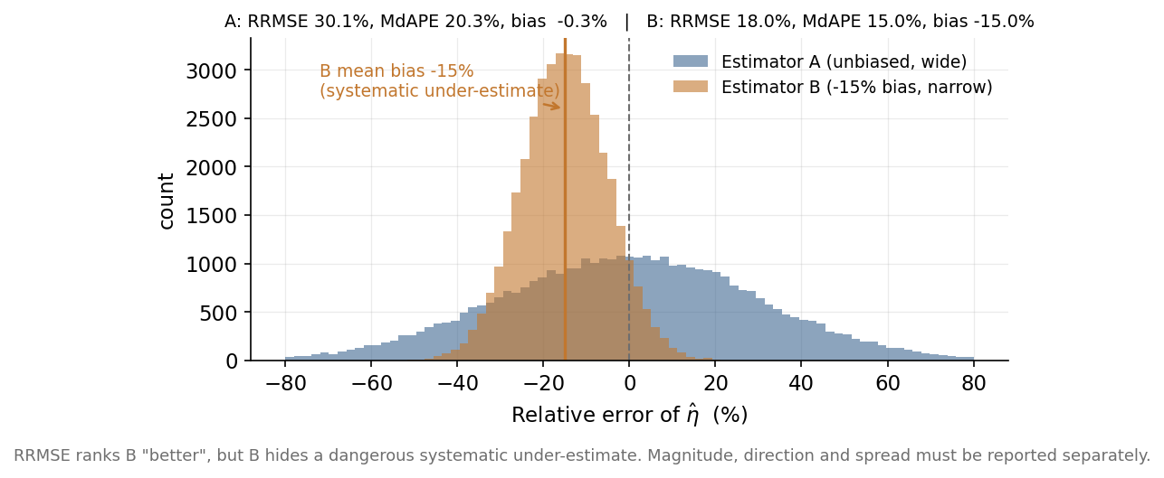
图 1 为什么大小、方向、稳定性必须分开报告。RRMSE 判 B 优于 A,却藏住了 B 的 −15% 系统性低估。

2.3 稳定性:区间 [P25, P75](等价 RelIQR)
是什么:相对误差分布的内 50% 区间;其相对宽度即相对四分位距(Relative Interquartile Range, RelIQR),其中四分位距(Interquartile Range, IQR)= Q3 − Q1:
[P₂₅(e), P₇₅(e)] , e = (θ̂ − θ)/θ ; RelIQR = (Q₃(θ̂) − Q₁(θ̂)) / median(θ̂)
反映什么:同一方法在重复实验间的可复现性/抖动幅度,与“准不准”(中心位置)解耦。区间形式比单一数字更直观地给出“中间一半的估计落在哪”。

2.4 尾部:区间 [P5, P95] 与 P95(补上中位+IQR 的盲区)
动机:MdAPE 是 P50、[P25,P75] 是中间 50%,两者都“看不见”右尾;而求解率只挡无效解(不收敛、边界、发散),挡不住“有效但很烂”的解。一个方法完全可能 100% 有效、中位误差很小,却有可观比例的样本误差很大。
指标:相对误差分布的 [P5, P95] 区间 + 上尾幅度 P95(|e|)(必要时 P99);其中 [P25,P75] 与 [P5,P95] 即两个嵌套的区间形式辅助,分别刻画“中间一半”与“近尾”。
[P₅(e), P₉₅(e)] ; P₉₅(|e|) = |e| 的第 95 百分位 ; P₉₉(|e|) = |e| 的第 99 百分位
验证(T1c):构造 80% 集中(σ=5%)、20% 发散(σ=60%)的混合估计器。其 MdAPE=4.3%、RelIQR=8.6%,看上去极好;但 [P5,P95]=[−41%,+40%]、P95(|e|)=69%。若只报中位与 IQR,会完全错过“每十次就有一次偏 40% 以上”。这类问题在真实 MLE 中也确实出现(见 3.3,图 2)。

2.5 门槛:有效估计率
定义:有效估计 = 收敛 ∩ 非边界(γ̂ 未贴到样本最小值)∩ 非异常(β̂、η̂ 落在事先约定的合理范围)∩ 数值有限。有效估计率 = 有效次数 / 总次数。判定准则须在实验前固定,且所有准确性/稳定性指标只在有效集上计算。
有效估计率 r_{valid} = (有效次数) / N , 有效 = 收敛 ∩ 非边界 ∩ 非异常 ∩ 数值有限
为什么需要它:它回答“方法在多大比例情形下能给出可用的解”。验证(T6):真实概率剖面极大似然(profile maximum likelihood estimation, MLE)在 n=20 时有效率 93.8%(存在边界/异常解),n=50、100 时升至 100%。
明确边界:有效估计率与尾部指标分工不同——前者剔除“不算数”的解,后者刻画“算数但很差”的解;二者都需要,缺一不可。

2.6 文献陪跑与经典分解(辅助,非主)
RRMSE:RRMSE=√mean((θ̂/θ−1)²) 是文献最常用的均方类指标(MSE/RMSE,45 篇清单中占 42%,见第 7 节)的量纲无关形式,本报告将其作为辅助列随附,以便与既有文献直接对话。为什么不作主:它把偏差与方差混在一个数里(T1 中它判 B 优于 A 即源于此),且作为均值平方统计量对异常解敏感(T1b 中从 30% 跳到 59%)。MdAPE 更稳健、且把大小/方向/散度分开报告,信息更清晰;但保留 RRMSE 陪跑,兼顾稳健性与可比性。
RRMSE(θ) = √( (1/N) Σ_{j} (θ̂_{j}/θ − 1)² )
经典“偏差²–方差–MSE”:同样作为辅助保留。它在相对/对数空间给出 MSE_{rel}=bias_{rel}²+var_{rel} 的标准分解,直通估计理论语言,便于审稿人对照。它本身是混合指标(MSE 即“想避开的混合”),故只作辅助;但其分解视角对解释“误差来自系统偏倚还是随机波动”很有价值。
bias_{rel} = (1/N) Σ_{j} e_{j} ; var_{rel} = (1/N) Σ_{j} (e_{j} − bias_{rel})² ; MSE_{rel} = bias_{rel}² + var_{rel} = (1/N) Σ_{j} e_{j}²

3 工程应用视角指标与验证

3.1 为什么需要应用视角(参数视角不能替代)
更有解释力的说法:参数视角与应用视角并不独立——可靠寿命 x_{R}=γ+η(−ln R)^{1/β} 是 (β,η,γ) 的确定函数,故参数的联合误差分布完全决定了 x_{R} 的误差分布。应用视角的价值不在于“另一组独立信息”,而在于:其一,它是“按工程实际使用方式(给定 R 求寿命)做的那个投影”,直接对应决策量;其二,它能反映边际(逐参数)指标根本看不到的误差相关性。
验证(T4):固定 β̂、η̂ 的边际精度完全相同(RMSE_{β}≈0.45、RMSE_{η}≈130),仅改变二者误差的相关系数 ρ。x_{0.99} 的 RRMSE 随之为 14.8%(ρ=−0.8)、21.3%(ρ=0)、26.9%(ρ=+0.8)。三种情形下逐参数指标一模一样,工程寿命误差却差出近一倍(图 3)。这证明:只报 β、η、γ 各自的精度无法预测寿命估计的好坏,必须直接在 x_{R} 上度量。
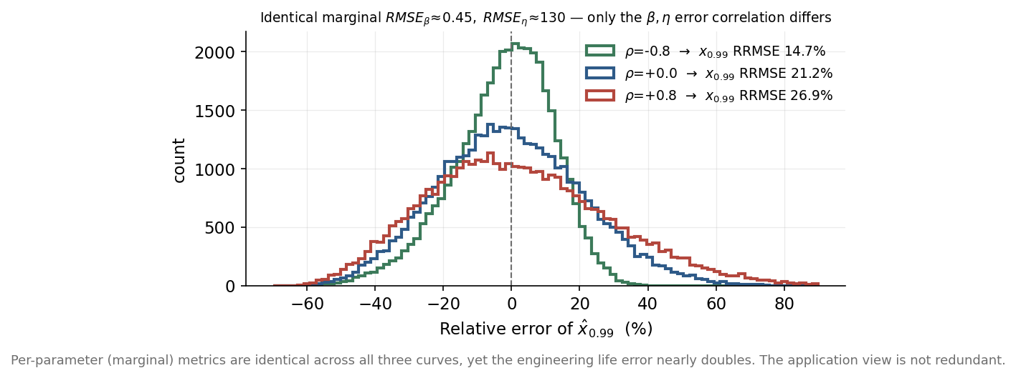
图 3 边际精度完全相同,仅 β、η 误差相关性不同,x_0.99 的误差却近乎翻倍——应用视角不可省略。

3.2 应用视角的指标
被估量:x_{R}=γ+η(−ln R)^{1/β}。对每个目标 R,报告与参数视角同一套族:主指标 MdAPE,辅以中位带符号误差、[P25,P75]、[P5,P95] 与 P95。如此两视角共用同一套“读法”,学习成本低、口径一致。

3.3 为什么要多个 R,且 R 必须与数据支撑挂钩
为什么多个 R(不用单点):验证(T5)对 (β,η,γ) 各 +10%,看 x_{R} 的相对变化:+10% β 在 R=0.999 处引起 11.0% 变化、在 R=0.5 处仅 1.2%;+10% η 在 R=0.5 处 9.0%、在 R=0.999 处 3.9%;+10% γ 在 R=0.999 处 6.1%、在 R=0.5 处 1.0%。即不同可靠度由不同参数主导——只报一个 R 会系统性隐藏方法在其它区段的表现。建议标准化报告 R∈{0.50, 0.90, 0.95, 0.99, 0.999}。
R 必须与数据支撑挂钩:验证(T6,真实 MLE)显示,深尾分位的误差主要来自外推、而非方法本身。n=50 时 x_{R} 的 MdAPE 从 R=0.5 的 4.4% 单调升到 R=0.999 的 49.7%,P95(|e|) 从 12.8% 升到 144.3%;即便有效率 100%,深尾依旧极差。从几十个样本去估 99.9% 分位,本就是远超数据范围的外推。因此报 x_{0.999} 这类点要克制:不要报样本量根本撑不起的分位(经验规则:目标尾概率 1−R 不应远小于 ~1/n;估 x_{0.999} 通常需数百至上千样本),否则读者会把“外推困难”误读成“方法很差”。图 2 直观展示了这一尾部增长。
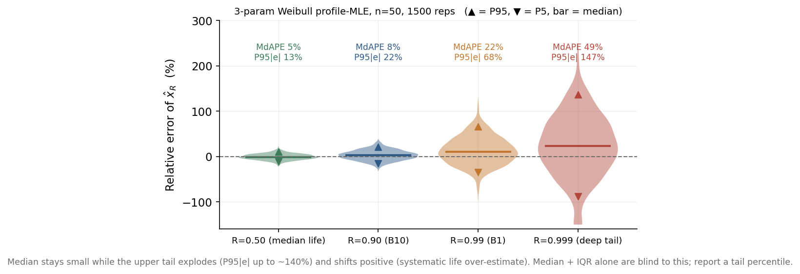
图 2 真实 profile-MLE(n=50)。中位误差很小而上尾急剧扩大并系统性偏正(高估寿命);中位+IQR 看不见,必须补一个高分位。

3.4 方向在应用视角尤为关键
验证(T6):x_{R} 的方向在高 R 处系统性为正且很大——n=50 时 x_{0.999} 的中位方向 +27.7%、均值方向 +23.8%。这意味着方法在深尾系统性高估寿命,在可靠性设计里是偏危险的方向(高估寿命→低估失效风险)。这再次说明方向指标必须单列,且在工程语境下尤需关注其符号。

3.5 可选:命中率(有明确容差时)
若工程上存在明确的可接受相对误差容差 τ(例如 ±10%),可加报 命中率 HR(τ) = P(|e| < τ),作为应用视角最直观的“通过/不通过”型并列主指标。无明确容差时不必引入,以免人为设定阈值。
HR(τ) = (1/N) Σ_{j} 𝟙[ |e_{j}| < τ ]

4 训练损失:不是第四个指标,而是视角的可微投影

4.1 框架:损失 = 所选视角准确性指标的“可微 + 均值 + 平方”版本
你已决定按“参数”还是“工程寿命”衡量准确性;训练损失只需是同一目标的可微形态,无需另立标准:
- 评价视角是参数恢复 → 损失用 log-参数 MSE。
- 评价视角是工程寿命 → 损失用 log-分位 MSE。
- 两者都重要 → 二者加权。
与评价的唯一差别是聚合形态:评价用中位+绝对值(稳健、可读),训练用均值+平方(可微、对尾部敏感),两者同处相对/对数空间。可行性结论:这个写法不仅可行,而且比“把损失当第四类独立指标”更自洽——它把“训练用什么”直接锚定到“评价关心什么”,并让平方损失的尾部敏感性补上中位评价指标的尾部盲区。

4.2 基础损失:log-参数 MSE
L_{param} = (ln β̂ − ln β)² + (ln η̂ − ln η)² + ((γ̂ − γ)/η)²
前两项在对数空间度量 β、η 的相对误差(均值平方形态),第三项以尺度 η 归一处理可能为 0 的 γ,与评价指标的 γ 处理一致。

4.3 为什么用它,为什么不用别的
不用原尺度 MSE((β̂−β)²+(η̂−η)²+(γ̂−γ)²):
- 量纲依赖(T2,决定性)——同一组各 10% 的相对误差,把 η、γ 的时间单位从“小时”换成“千小时”,原尺度 MSE 中 β 的占比从 0.0006% 跳到 86.0%、η 的占比从 99.0% 降到 13.8%;而相对/对数空间恒为约 33/33/33。一个会随单位改变含义的损失不可接受。
- 梯度失衡(T7 机制)——在 +10% 误差处,原尺度 MSE 对 η 输出的梯度幅度约为对 β 的 450 倍(η 主导);log 参数损失把各参数的相对梯度拉平(比值约 0.002,实为按 1/参数 归一,使“相对误差等量齐观”)。
- 诚实更正(T7 实证)——需澄清:此前文档里那张“log 参数 MSE 给出 0.00% 误差”的对比表,是把真 log 参数直接当理想目标喂进去的恒等式式 sanity check——能说明量纲论点,但不能作为损失有效性的实证。为补上真正实证,本报告用同一套特征、同一网络结构、同一初始化、同一优化器即自适应矩估计(Adaptive Moment Estimation, Adam),只切换损失,真实训练后在留出集比较:原尺度 MSE 得 {β 9.6%, η 5.7%, γ 4.3%, x_{0.90} 7.0%},log 参数 MSE 得 {β 8.7%, η 7.0%, γ 4.6%, x_{0.90} 6.8%}(均为 MdAPE,图 4)。结论是权衡而非灾难:原尺度损失把精度堆在大尺度的 η 上、牺牲 β;log 损失更均衡、在 β 上更好,工程寿命基本打平。在带自适应优化器(Adam 按坐标重标定梯度)的现实训练里,原尺度 MSE 并不会让 β“学不出来”——之前文档对其失效程度有所夸大。故选 log 参数 MSE 的真正理由是量纲不变性 + 与评价指标同空间 + 跨优化器稳健,而非某种训练崩溃。
- 不用负对数似然(Negative Log-Likelihood, NLL)/对数似然作主——NLL 适合直接对原始(可含删失)样本建模;但当网络直接输出 (β,η,γ) 或寿命分位、且评价用相对误差时,NLL 与评价目标不在同一度量上,既非必要也不对齐。可在原始/删失样本场景作为补充损失。
NLL = − Σ_{i} [ ln β − β ln η + (β−1) ln(t_{i}−γ) − ((t_{i}−γ)/η)^{β} ]
(右删失观测仅保留生存项 ((t_{i}−γ)/η)^{β},即 −ln S(t_{i}),不计前面的密度项。)
- 不用一致性指数(Concordance Index, C-index)等排序型指标作损失——它度量风险排序的一致性,而非参数或寿命的数值准确性,与本任务目标不符。
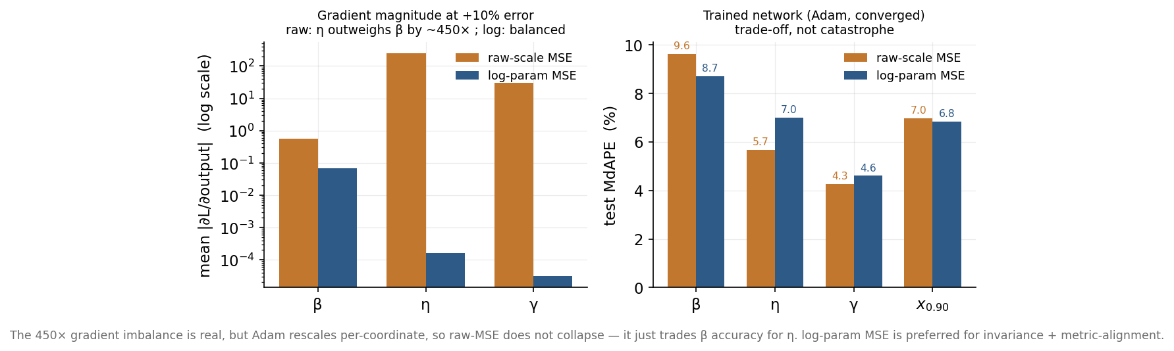
图 4 左:+10% 误差处的梯度幅度,原尺度下 η 压过 β 约 450×,log 参数则均衡。右:真实训练(Adam,收敛)是权衡而非灾难。

4.4 进阶损失(可选,按视角加权)
L = λ·L_{param} + (1−λ)·Σ_{R} w_{R} (ln x̂_{R} − ln x_{R})²
分位项在对数空间度量寿命相对误差,w_{R} 为各可靠度权重(依工程关注点设置),λ∈[0.5, 0.7](默认 0.5)。λ 越小越偏向工程寿命、越大越偏向参数恢复——这正是 4.1“视角切换”在损失里的连续体现。

5 补充情景测试(五个独立情景验证)
本节用五个与第 2–4 节不重复的独立情景,进一步检验本套指标的科学性。每个情景给出条件、结果与结论;所有测试固定随机种子、可复现。

5.1 情景 S1:中位与 IQR 看不见“有效但很烂”的尾部
条件:构造两个对 η 的估计器(真值归一)。方法 A 为高斯相对误差;方法 B 为“紧核 + 重尾”混合(88% 窄 + 12% 宽),并调到与 A 的 MdAPE 相等。各 40 万次重复。
结果:二者 MdAPE 均为 10.1%、方向均为 0%、RelIQR 均为 20.2%(三项完全打平);但 B 的尾部显著更差——P95(|e|) 45.2% vs A 的 29.4%,P99(|e|) 95.9% vs 38.6%,[P5,P95] 也更宽。
结论:仅凭主指标、方向、稳定性三者,A 与 B 无法区分;只有尾部区间/分位能正确判出 B 风险更高。这印证尾部辅助(2.4)是排序的必需项,而非锦上添花。
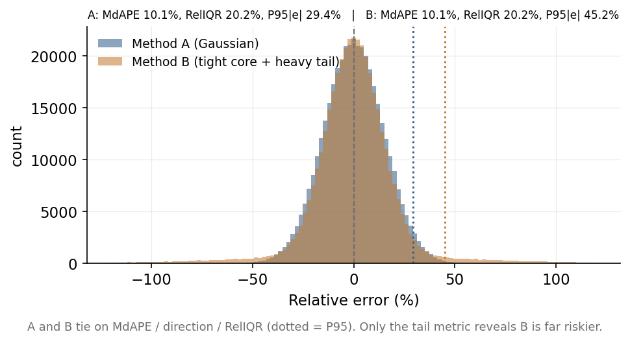
图 5 S1:A 与 B 在 MdAPE / 方向 / RelIQR 上完全打平(虚线为 P95),只有尾部指标揭示 B 风险远高。

5.2 情景 S2:样本量增大时整套指标应单调改善(一致性检验)
条件:真实概率剖面极大似然(profile maximum likelihood),n=20/40/80/160/320,各 1000 次,观察 η 的整套指标随 n 的行为。
n | 有效估计率 | MdAPE | RelIQR | P95(|e|) | RRMSE(陪跑)
20 | 94.1% | 24.3% | 46.8% | 142.8% | 57.3%
40 | 100% | 15.2% | 28.1% | 42.4% | 25.8%
80 | 100% | 10.1% | 18.9% | 27.4% | 14.6%
160 | 100% | 6.4% | 12.4% | 18.6% | 9.8%
320 | 100% | 4.0% | 8.0% | 12.0% | 6.1%
结果与结论:随 n 增大,MdAPE、RelIQR、P95(|e|) 全部单调下降,有效估计率升到 100%。作为对照,均值族 RRMSE 在小样本被异常解放大(n=20 时 57.3%,是 MdAPE 的 2.4 倍)、更“跳”。一个合格的准确性指标必须满足“数据越多越准”的一致性——本套指标全部通过;且中位族 MdAPE 比 RRMSE 更平滑稳健,再次支持以中位族为主、RRMSE 仅作陪跑。

5.3 情景 S3:相同 MdAPE 也可能有不同的工程命中率
条件:容差 τ=±10%。方法 C 为高斯误差(MdAPE=8%);方法 D 为不同形状的混合,调到 MdAPE 同为 8%。
结果:两者 MdAPE 都是 8.0%,但落在 ±10% 容差内的命中率不同——C 为 60.2%、D 为 55.5%;且 D 的尾部更差(P95 58.5% vs 23.2%)。
结论:“典型误差幅度相同”不等于“工程可接受比例相同”。命中率是与 MdAPE 正交、且决策最直观的一个轴;在有明确容差时把它列为应用视角的并列主指标(3.5)是有依据的。

5.4 情景 S4:同样的 |误差|、相反的符号 → 相反方向的寿命误差
条件:仅 β 偏 +10% 与 −10%(η、γ 精确),两者 β 的 |MdAPE| 同为 10%。计算其对寿命分位 x_{R} 的影响。
可靠度 R | β 高估 +10% → x_R 误差 | β 低估 −10% → x_R 误差
0.50 | +1.2% | −1.4%
0.90 | +6.8% | −7.6%
0.95 | +8.6% | −9.3%
0.99 | +11.2% | −11.3%
0.999 | +11.0% | −10.2%
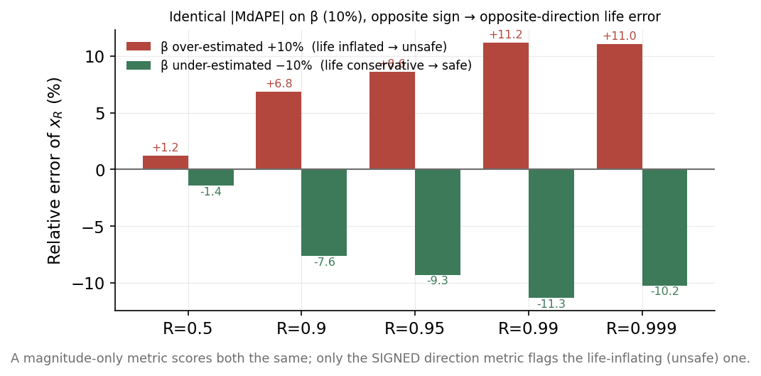
图 6 S4:β 的 ±10% 偏差给出相同 |MdAPE|,却在各 R 处产生方向相反的寿命误差(红=抬高寿命/危险,绿=保守/安全)。
结论:纯幅度指标(MdAPE)对两者打同分,完全无法区分“抬高寿命=危险”与“偏保守=安全”;只有带符号方向指标能识别危险的一侧。这就是逐参数必须同时报“幅度(MdAPE)+ 方向(带符号中位)”的直接数值证据,也正面回答了“为什么 MdAPE 不带正负、为什么不只用一个带符号指标”。

5.5 情景 S5:加权综合评分会把“危险方法”排到“安全方法”前面
条件:方法 X 中心极好(90% 误差很小)但有 10% 灾难性大误差;方法 Y 全程中等但尾部良好。用一个“看似合理”的加权综合分(0.5·MdAPE + 0.3·RelIQR + 0.2·|方向|,不含尾部,越小越好)排序。
结果:综合分判 X(0.042)优于 Y(0.097);但 X 的尾部是灾难性的——P95(|e|) 53.7%、P99(|e|) 131.3%,而 Y 仅 25.5% / 33.5%。
结论:把多个分项加权成一个标量、且不含尾部时,会系统性地把危险方法排在前面。这印证本报告“不以综合评分为主指标、而是分项展示并让尾部/求解率把关”的决定(附录 A);也说明尾部分位要取得足够高(对稀有灾难需看 P99)。

6 全部测试汇总(条件 / 内容 / 结果 / 结论)
所有测试均固定随机种子、可复现。下表汇总,图 1–4 给出关键图示。
编号 | 目的 | 条件 / 内容 | 关键结果 | 结论
T1 | 为何大小/方向/稳定要分开 | 构造 A(无偏 σ30%)与 B(偏 −15% σ10%)两个 η 估计器,N=4 万 | A:RRMSE 30.1%/方向 −0.3%;B:RRMSE 18.0%/方向 −15.0% | 混合指标 RRMSE 判 B 更优却藏住致命偏倚 → 必须分项
T1b | 为何主指标用中位非均值 | 向 A 注入 2% 离谱解 | MdAPE 20.3→20.8%;均值|e| 24→30.5%;RRMSE 30→59% | 中位对异常解稳健,均值族不稳健
T1c | 为何要尾部分位 | 80% σ5% + 20% σ60% 混合估计器 | MdAPE 4.3%/RelIQR 8.6%,但 [P5,P95]=[−41%,+40%]、P95|e| 69% | 中位+IQR 看不见右尾 → 必加 [P5,P95]/P95
T2 | 为何相对/对数,不用原尺度 | 各 10% 相对误差,切换小时↔千小时 | β 占比 0.0006%↔86%;相对空间恒 ~33/33/33 | 原尺度 MSE 随单位改变含义 → 用相对/对数
T3 | 为何 γ 用 /η 归一 | γ=100、σ=50 | 除以 γ:[P5,P95]=[−81%,+82%]、2.1% 堆在 −100%;除以 η:[−8%,+8%] | γ 可能为 0 且相对误差病态 → 用 η 归一
T4 | 为何需要应用视角 | 固定边际 RMSE,变误差相关 ρ | x_0.99 RRMSE:14.8% / 21.3% / 26.9%(ρ=−0.8/0/+0.8) | 逐参数指标相同而寿命误差近翻倍 → 应用视角不可省
T5 | 为何多个 R | (β,η,γ) 各 +10% 看 x_R | +10%β:R0.999→11% vs R0.5→1.2%;+10%η:R0.5→9% vs R0.999→3.9% | 不同 R 由不同参数主导 → 需多 R
T6 | 真实 MLE 全貌:尾部+数据支撑+方向 | profile-MLE,β2.5/η1000/γ100,n=20/50/100,各 2000 次 | n=50:η MdAPE 13.7%、有效率 100%;x_R MdAPE 4.4%→49.7%、P95|e| 13%→144%、高 R 方向 +27.7% | 尾部远差于中位且系统高估寿命;深尾是外推 → 克制报高 R
T7 | 损失:为何 log 参数 MSE | 同特征/结构/初始化/优化器,仅换损失;另算梯度幅度 | 梯度 η:β=450(raw) vs 0.002(log);训练 raw{β9.6,η5.7}/log{β8.7,η7.0} | 量纲不变+同空间是真正理由;Adam 下 raw 非崩溃而是权衡(纠正旧表)
T8 | 整体主指标 MdJRE 三项体检:稳健 / 一致 / 盲区 | a:注入 2% 离谱解;b:真实 MLE,n=20→320 各 1000 次;c:固定边际、仅变 ρ=±0.8 | a:MdJRE 14.3→14.5%(RMS 聚合 17.5→20.6%);b:27.4%→4.5% 单调降,有效率稳定 92–93%;c:ρ=±0.8 的 MdJRE 完全相同(9.25%),x_0.99 MdAPE 9.8% vs 18.0% | 中位聚合稳健、随 n 一致;对相关符号失明 → 排序用 MdJRE,应用视角仍不可省
S1 | 为何尾部能在“打平”时分胜负 | A 高斯 vs B 紧核+重尾,调到 MdAPE 相等 | MdAPE/方向/RelIQR 全打平;P95|e| 29% vs 45%、P99|e| 39% vs 96% | 尾部是排序的必需项,不只是补充
S2 | 整套指标随 n 的一致性 | 真实 MLE,n=20→320,各 1000 次 | MdAPE 24→4%、P95|e| 143→12% 单调降,有效率→100%;RRMSE 小样本被放大 | 指标通过“越多越准”一致性;MdAPE 比 RRMSE 更平滑
S3 | 相同 MdAPE 也有不同命中率 | C 高斯 vs D 混合,调到 MdAPE 相等,τ=10% | MdAPE 同 8%,但命中率 60.2% vs 55.5%、尾部 23% vs 58% | 命中率是与 MdAPE 正交的工程轴
S4 | 为何方向必须带符号 | β +10% vs −10%,|MdAPE| 同为 10% | x_R 误差全正(+1.2~+11%)vs 全负(−1.4~−11%),幅度同符号反 | 纯幅度无法分辨危险/保守 → 须报带符号方向
S5 | 为何不用综合评分作主 | X(中心好/10% 灾难)vs Y(中等/尾好),加权综合分 | 综合分判 X 优(0.042<0.097),但 X P95|e| 54%、P99|e| 131% | 综合分掩盖尾部风险 → 分项展示,尾部把关

7 文献考察:45 篇传统估计文献怎么用精度指标(现实对照)
本节基于整理的 45 篇 Weibull(以三参数为主)传统参数估计文献清单——每篇含问题背景与所用精度评估指标的笔记归纳(2026-06 整理)。本节做的是元层面统计:考察“大家在用什么指标”,不复核各篇的计算细节;同义指标已合并口径。目的有二:标定本方案哪些选择与主流一致、哪些是有意分歧或文献空白;并为前文的文献性断言提供出处。逐篇清单见表 7-2。

7.1 指标使用频次与对照(表 7-1)
表 7-1 45 篇清单的精度指标使用统计(按类别合并;一篇可属多类)
指标类别 | 代表写法 | 篇数(占比) | 对应本报告 | 评述
方向类 | 偏差(Bias) | 31(69%) | 方向(2.2) | 文献标配;均为均值形态,对异常解不稳健——本报告改用中位带符号(T6:η 中位 −7.5% vs 均值 −3.7%)
离散类 | 方差、标准差 | 25(56%) | 稳定性(2.3) | “偏差+方差分报”是主流,与本报告分项思想一脉相承;本报告以 [P25,P75]/RelIQR 表达
均方类 | MSE、RMSE | 19(42%),含 RMSE 9 | 综合陪跑(2.6) | 把准确与波动混于一数;本报告保留 RRMSE 陪跑以便对话,不作主指标(T1)
区间估计类 | 置信区间、覆盖率、HPD、渐近方差 | 24(53%) | 范围外(1.1) | 区间估计的评价(覆盖率、区间宽度)是另一独立问题,本报告限定点估计
敏感性 | 对异常值/初值/先验的敏感性分析 | 14(31%) | 稳健性思想同源 | 文献以情景对比回应稳健;本报告把稳健内建进指标形态(中位族)
拟合优度类 | 拟合优度、K-S 检验 | 10(22%) | 与准确性相区分(1.1) | “像不像 Weibull”与“参数准不准”在实践中常被并置;1.1 的区分有现实针对性
相对误差类 | 相对误差、ARE、MAE | 7(16%) | 准确性同空间 | 多数文献在原尺度逐参数报告,单场景内无碍;跨参数综合必须进相对/对数空间(T2)
残差 | 残差(平方和) | 6(13%) | 拟合诊断 | 服务于回归/最小二乘类方法的内部诊断
中位数族 | MdAPE、中位带符号误差 | 0(0%) | 本报告主指标族(2.1、2.2) | 分歧点:文献全用均值族;本报告以 T1b、T8a、S2 正面论证中位族
尾部分位 | P95(|e|)、P99(|e|) | 0(0%) | 尾部(2.4) | 空白点:无人报告;S1、S5 证明其为排序必需而非锦上添花
求解率 | 有效估计率、收敛率 | 0(0%) | 门槛(2.5) | 空白点:无一篇显式量化;但至少 6 篇以“MLE 求解困难/失效/不可用/多峰/存在性”立题(182-002/009/050/058/090/093)
分位点寿命误差 | x_R 的相对误差 | 0(0%) | 应用视角(第 3 节) | 空白点:指标清单中未出现按可靠度分位的寿命误差;本报告将其列为独立视角

7.2 三条对照结论
一致:分项报告是文献主流——偏差(69%)与方差/标准差(56%)分列,正是“方向、稳定性各设一指标”的文献版;均方类(42%)的综合习惯由 RRMSE 陪跑承接(2.6),保持与文献的可比窗口。
分歧:聚合形态。45 篇全部使用均值族,中位数族 0 篇——这是本方案最大的“非主流”选择,因此必须、也已经被正面论证(T1b、T8a:异常解使均值族膨胀而中位族稳健;S2、T8b:两族都随 n 单调,中位族更平滑)。其根源是三参数 Weibull 的边界/异常解在文献中本就普遍(表 7-1 末三行),均值族会被其放大;文献多以剔除不收敛样本、改用更稳的求解算法绕开,代价是“剔除了多少”被隐去——这正是求解率应当显式化的理由。
空白(本报告的增量):显式求解率、尾部分位、按可靠度分位的寿命相对误差,在 45 篇的精度指标归纳中均未出现,构成本方案相对文献的三项增量;同时它也意味着:通过型阈值(1.2)没有现成行业惯例可抄,必须按自身场景与样本量水平在实验前约定。

7.3 逐篇清单(表 7-2)
表 7-2 45 篇文献的问题背景与所用精度评估指标(按编号排序;来自原始笔记归纳)
编号 | 标题 | 精度评估指标 | 问题背景(简要)
182-001 | 基于零失效数据的高质量产品威布尔参数估计与可靠性分析 | 偏差、置信区间、敏感性 | 高质量高可靠性产品零失效寿命试验下的威布尔尺度参数估计
182-002 | 威布尔分布下基于重度II型截尾数据的可靠性评估 | MSE、偏差、MAE、置信区间、敏感性 | 重度II型截尾（c>0.5）下威布尔参数估计，MLE/LSE失效
182-003 | 针对可靠性分析中异常值的三参数威布尔分布稳健估计 | MSE、RMSE、置信区间、ARE、拟合优度、KS检验、敏感性 | 三参数威布尔参数估计受异常值影响，提出PITE稳健估计
182-004 | 三参数威布尔分布的参数估计及置信限计算方法 | 置信区间、敏感性 | 三参数威布尔参数估计和置信限，用相关-回归法
182-005 | 基于BB算法的左截断威布尔分布可靠性分析 | 置信区间、拟合优度 | B737-800飞机主起落架漏油故障数据，左截断威布尔MLE
182-006 | 基于Gibbs抽样算法的三参数威布尔分布Bayes估计 | 标准差、置信区间 | 三参数威布尔贝叶斯估计，Gibbs抽样+自适应取舍抽样
182-009 | 基于遗传算法的最大似然参数优化估计 | MSE、偏差、方差 | 三参数威布尔MLE多峰困难，用遗传算法替代牛顿法
182-011 | 地铁转向架构架可靠性测试及疲劳寿命评估关键技术研究 | 方差 | 地铁转向架构架疲劳寿命评估，有限元+贝叶斯辨识+Wiener过程
182-018 | 威布尔删失数据的推断与其在可靠性分析中的应用 | MSE、偏差、方差、拟合优度、KS检验 | I型区间删失和II型双侧删失威布尔数据，提出LSE系列和PE方法
182-019 | 竞争失效模型的统计分析与可靠性评估 | MSE、偏差、置信区间、HPD、拟合优度 | 失效机理相依、浴盆型失效率、多应力加速的竞争失效模型
182-021 | 混合威布尔分布参数估计的L-M算法 | MSE、RMSE、偏差、残差 | 混合威布尔参数估计，L-M算法替代Kececioglu和图估计法
182-022 | 小样本数据下威布尔参数估计的偏差与标准差（英文） | MSE、偏差、标准差 | 小样本威布尔参数估计的偏差和标准差系统研究
182-023 | 存在异常值时威布尔分布的经典与贝叶斯估计 | 置信区间、HPD、渐近方差、敏感性 | 含异常值的威布尔寿命数据，比较MLE和贝叶斯MCMC稳健性
182-024 | Weibull形状参数加权极大似然估计的偏差修正 | MSE、RMSE、偏差、方差 | WMLE估计形状参数有系统偏差，提出改进Ross/Hirose模型修正
182-025 | 三参数威布尔形状参数估计方法的比较与推荐取值 | MSE、RMSE、偏差、标准差、KS检验 | 比较CCM/LSM/MDM三种形状参数方法，推荐范围1.0~3.0
182-026 | 基于MCMC方法的左截断右删失数据下重要寿命模型的贝叶斯分析 | 方差、ARE、拟合优度、敏感性 | LTRC现场失效数据（电力变压器），Metropolis和HMC贝叶斯分析
182-027 | 威布尔分布贝叶斯与最大似然估计的比较 | MSE、偏差、标准差、相对误差、覆盖率、置信区间、渐近方差 | 系统比较MLE和贝叶斯（Jeffrey/扩展先验）在不同参数下的表现
182-029 | 威布尔分布参数最大似然估计的偏差研究 | MSE、偏差、方差、渐近方差 | 两参数威布尔MLE偏差规律，提出解析和Bootstrap偏差修正
182-030 | 威布尔分布参数估计的最小差异法 | 方差、标准差、置信区间、敏感性 | 三参数威布尔参数估计，提出最小差异法（MD法）
182-039 | 基于小样本数据的威布尔分布参数估计方法比较研究 | 偏差、方差、标准差、覆盖率、置信区间 | 小样本三参数威布尔参数估计，比较MLE和神经网络
182-046 | 基于统计最小差异原理的Weibull分布参数估计方法 | 偏差、标准差 | 三参数Weibull参数估计，统计最小差异原理+偏移值极值判据
182-047 | 基于最小二乘迭代威布尔分布的三参数估计 | MSE、RMSE、偏差 | 中小样本三参数威布尔，最小二乘迭代法
182-050 | 小样本下三参数威布尔分布初始失效期的参数估计 | MSE、RMSE、偏差、方差 | 小样本初始故障期（m<1），MLE不可用，比较12种方法
182-051 | 基于交变扭转寿命试验的轴承钢概率应力寿命研究 | 偏差、标准差、拟合优度 | JIS SUJ2/AISI 52100轴承钢交变扭转疲劳试验
182-054 | 一种对样本不确定性不敏感的准则及威布尔分布的稳健参数估计方法 | 偏差、方差、标准差、残差、敏感性 | 三参数威布尔小样本，伪估计器+最小分散度原理
182-058 | 基于PSO的三参数威布尔分布参数的联合估计方法 | 偏差、相对误差、拟合优度、残差、敏感性 | 三参数威布尔MLE数值求解困难，PSO联合估计
182-059 | 基于人工蜂鸟算法与三参数威布尔分布的机械密封可靠性评估 | 标准差、敏感性 | 机械密封可靠性，人工蜂鸟算法求解三参数威布尔
182-064 | 加速寿命试验三参数威布尔分布的极小变异-极大似然估计 | 偏差、相对误差 | 加速寿命试验三参数威布尔，MV-MLE方法
182-067 | 三参数威布尔分布的一种参数估计方法 | 方差、覆盖率、置信区间、拟合优度 | 三参数威布尔寿命数据，χ²极小化法+费歇尔信息矩阵
182-069 | 使用粒子群优化估计三参数威布尔分布参数：一项全面的实验比较 | 方差、敏感性 | 系统比较PSO与MLE在三参数威布尔中的表现
182-074 | 风能预测中威布尔参数估计方法的比较评估——基于SCADA可用性集成的得土安风电场案例研究 | MSE、RMSE、偏差、标准差、置信区间 | 摩洛哥陆上风电场40台风机SCADA数据，11种威布尔方法比较
182-084 | 用自助加权范数法评估三参数威布尔分布可靠性最优置信区间 | 偏差、相对误差、覆盖率、置信区间、敏感性 | 三参数威布尔可靠性置信区间，6种加权范数准则
182-087 | 基于异常值检测的三参数威布尔概率模型参数估计 | 置信区间 | 锂离子电池容量分布一致性评估，基于CDF峰值对称性
182-088 | 三参数威布尔分布近似无偏估计 | 偏差、标准差 | 三参数威布尔MLE小样本偏差高达54.5%，加权MLE近似无偏
182-090 | 非正则情况下的一类最大似然估计 | 方差、置信区间、渐近方差 | 三参数Weibull/Gamma/Beta等非正则分布的MLE渐近理论
182-091 | 三参数Weibull分布的修正极大似然和修正矩估计 | 偏差、方差、标准差、置信区间、渐近方差 | 三参数Weibull参数估计，修正MLE(I-V)和修正矩法(I-III)
182-092 | 非线性回归最小二乘全局最小值准则 | 偏差、标准差、置信区间、残差 | 非线性回归残差平方和局部最小值问题，局部单峰性判别准则
182-093 | 三参数Weibull分布非线性加权最小二乘估计的存在性 | 残差、敏感性 | 三参数Weibull非线性加权最小二乘估计的存在性证明
182-094 | 三参数威布尔概率分布的参数估计 | MSE、偏差、方差 | 三参数威布尔W(a,b,c)参数估计，SIP+黄金分割搜索
182-095 | 三参数Weibull模型的非线性加权EIV参数估计 | 偏差、置信区间、残差 | 三参数Weibull参数估计，非线性加权EIV回归（总最小二乘）
182-096 | Weibull分布估计方法比较 | MSE、RMSE、偏差、置信区间 | 三参数Weibull估计方法系统比较，蒙特卡洛5000次
182-097 | 反射Weibull分布参数估计 | MSE、RMSE、偏差、置信区间 | 三参数反射Weibull(RW)分布，矩估计/MLE/LSPFE比较
182-098 | Weibull分布记录值预测 | MSE、偏差、覆盖率、置信区间 | 三参数Weibull记录值预测，MLP/变换法/修正预测似然
182-099 | 威布尔分布的极大似然估计的精度分析 | 偏差 | 威布尔形状参数MLE精度分析，枢轴量法+χ²近似
182-100 | Weibull声明式模型：二元扩展、贝叶斯与极大似然估计 | MSE、偏差、置信区间、拟合优度、KS检验、敏感性 | 寿命和保险索赔数据，Weibull声明式分布二元扩展

8 落地清单(拿来即用)
参数视角:主(排序)MdJRE 整体一数,分解 MdAPE(β、η 各一;γ 用 MdAE/η)定位短板;方向(警示)中位带符号误差;稳定(通过)[P25,P75](RelIQR);尾部(警示)[P5,P95] 与 P95;门槛(通过)有效估计率;通过型阈值在实验前约定。
工程应用视角:对 R∈{0.50, 0.90, 0.95, 0.99, 0.999} 各报上述同一套,实际比较方法时以目标应用所需的那个 R 的 MdAPE 为准、不做跨 R 聚合;且只报样本量撑得起的分位;高 R 重点看 P95 与方向(警惕系统高估寿命)。可选:有容差 τ 时加报命中率。
训练损失:基础 log-参数 MSE;需兼顾工程寿命时用 λ·L_{param}+(1−λ)·Σ w_{R}(ln x̂_{R}−ln x_{R})²(λ 默认 0.5)。原始/删失样本可加 NLL。
全局辅助:随附 RRMSE 与经典 偏差²–方差–MSE(相对空间),供文献对话与理论对照;文献统计与逐篇清单见第 7 节。
适用范围:以上准确性度量只在真值已知(蒙特卡洛 / 仿真训练)时使用,且仿真设定须匹配目标场景;真实数据仅评拟合优度。

附录 A 可选脚手架:综合评分与裁决规则(默认不纳入主流程)
为兼顾“保留原文档中值得参考的设计”,此处保留综合评分与多层裁决规则备查,但默认不作主指标,原因有二:其一,它与“简单又好用”的目标相悖;其二,把多个分项加权成一个标量,会让分项问题互相掩盖(T1 已表明混合指标如何藏住系统偏倚)。
如确需单一汇总分用于排序,建议仅在已通过稳定性/求解率/尾部门槛的方法之间,用主指标 MdAPE 的简单聚合(如对各参数、各 R 的 MdAPE 取最大或加权平均)进行,且始终与分项指标并列展示、不替代之。

